
CARHARTT PERSINFORMATIE
_______________________________________________________________________________________



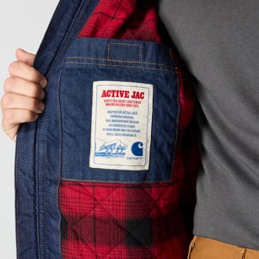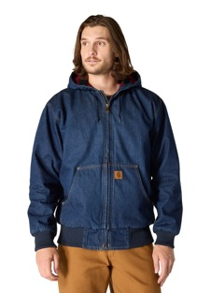

Persbericht
September 2026

Een klassieker uitgevoerd in denim
Carhartt Iconic J140 Denim Active Jac: werkjas met een rijke historie

Sommige werkjassen verdwijnen na een paar seizoenen, andere groeien uit tot een klassieker. De Carhartt Active Jac behoort tot die laatste categorie. Sinds de introductie in 1975 vertrouwen generaties vakmensen op deze robuuste werkjas met capuchon. Ruim vijftig jaar later is het karakteristieke ontwerp nog altijd herkenbaar: stevige denimstof, volop bewegingsruimte, bescherming tegen wind en kou en een constructie die is gemaakt voor intensief gebruik.

De huidige Iconic J140 Denim Active Jac zet die traditie voort. De jas is gemaakt van slijtvast katoenen denim met een gewicht van 415 gram per vierkante meter. De hoofdnaden zijn driedubbel gestikt en Carhartts Wind Fighter™-technologie biedt bescherming tegen de wind.

Voor wie dagelijks buiten werkt, is vooral de combinatie van warmte en bewegingsvrijheid belangrijk. De body en de vaste driedelige capuchon zijn voorzien van een gewatteerde flanellen voering en polyester isolatie. De verstelbare capuchon biedt extra bescherming tijdens koude en winderige dagen. Rekbare, met elastaan versterkte ribboorden bij de mouwen en een ribgebreide tailleband helpen de warmte binnen en de kou buiten te houden.

Ruimte om te werken
Een werkjas moet beschermen zonder tijdens het werk in de weg te zitten. Daarom heeft de Denim Active Jac een Loose Fit, met extra ruimte rond de borst, schouders en het bovenlichaam. Dit biedt volop bewegingsvrijheid en maakt het mogelijk om op koude dagen een hoodie, sweater of bodywarmer onder de jas te dragen.

Ook aan praktische opbergruimte is gedacht. Aan de voorzijde bevinden zich twee grote lage zakken. Binnenin heeft de jas nog twee zakken: één met ritssluiting en één met klittenbandsluiting. De stevige ritssluiting loopt over de volledige lengte van de voorzijde. Het Carhartt-label op de zak maakt het ontwerp compleet.

Informatie
Carhartt Iconic J140 Denim Active Jac is verkrijgbaar bij groothandels in werkkleding, bouwmaterialenhandelaren en diverse webshops. De adviesprijs bedraagt €159,99.
Meer informatie is te vinden op www.carhartt.com.



Over Carhartt®
Carhartt is een wereldwijd premium workwear merk met een rijke traditie in het ontwikkelen van bestendige producten voor harde werkers, zowel tijdens als buiten het werk. Al sinds de oprichting in 1889 in Detroit staat Carhartt bekend om zijn robuuste constructies, innovatieve ontwerpen, uitzonderlijke kwaliteitsnormen, stevigheid en comfort. Carhartt werkkleding is een legende geworden onder ervaren vakmensen en ambachtslieden.

De eerste producten van Carhartt waren overalls van duck- en denimstoffen. De huidige Carhartt werkkleding varieert van stoere, comfortabele werkbroeken en robuuste werkjassen tot vuilafstotende en geurbestrijdende werkshirts en gecertificeerde veiligheidsschoenen en -werklaarzen.
Carhartt is er trots op dat ze harde werkers, mannen en vrouwen, helpt en beschermt in sectoren als bouw, techniek, industrie, transport en productie, inclusief agrariërs en outdoor-liefhebbers. Het merk wordt vanuit Carhartt EMEA in Amsterdam (Europa, Midden-Oosten en Afrika) gedistribueerd naar meer dan 20 landen in Europa.

Contactgegevens
Carhartt® EMEA
Cruquiusweg 109 - D
1019 AG Amsterdam
E: lmeissner@carhartt.com
W: www.carhartt.com
Carhartt video: klik hier

Voor de redactie

Perscontact NL/BE
Van de Vorst PR
Wil van de Vorst
+31 (0) 654 22 44 88
wil@vandevorstpr.nl

Beeldmateriaal vindt u in de Press Room op: www.vandevorstpr.nl

